Uitwerkingen MULO-B Meetkunde Algemeen 1942

Opgave 1

Omdat en ( is gelijkbenig) geldt . Omdat gegeven is, dat vinden we dus .
.
Omdat rechthoekig is geldt .
Nu geldt :
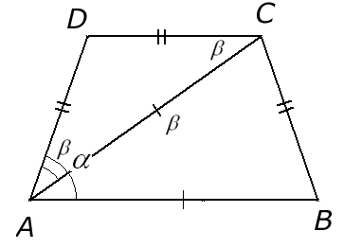
Opgave 2

Stel omdat een gelijkbenig trapezium is.
Stel (1).
Omdat is geldt (2).
Uit (1) en (2) volgt (3).
Uit volgt dat , immers , dus is gelijkbenig.
Van driehoek ABC geldt voor de som van de hoeken van de driehoek (4).
Uit (3) en (4) volgt .
Hieruit volgt en .
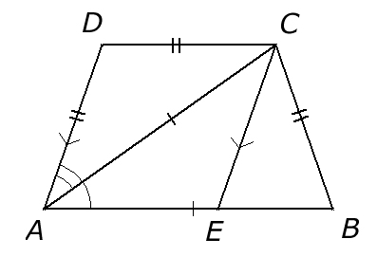
Trekken we dan ontstaat het parallellogram AECD en krijgen we een gelijkbenige driehoek BCE met en dus .
In zo'n driehoek geldt Omdat en geldt dus en is dus AB in uiterste en middelste reden verdeeld, waarbij het grootste gedeelte van AB gelijk is aan CD.

Opgave 3

In de analysefiguur hiernaast gelden de volgende gegevens: en .
In het vervolg zal ik aantonen, dat deze gegevens strijdig zijn en dat de opgave dus onjuist is.

. Omdat het middelpunt M van de aangeschreven cirkel ligt op het snijpunt van de buitenbissectrices van de hoeken CAB en CBA geldt dus .

De aangeschreven cirkel raakt AB in het punt E.
Stel .
In geldt .
In geldt .
In geldt .
We passen nu de cosinusregel toe in :
.
Beide uitkomsten voldoen niet. De waarden houden in, dat het raakpunt van de aangeschreven cirkel buiten het lijnstuk AB liggen.
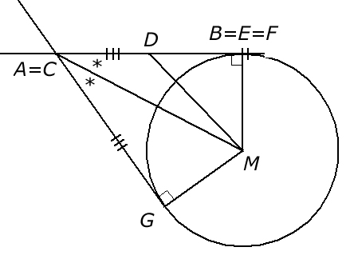
De limietstand voor raken aan AB in een punt op lijnstuk AB (als zien we in de tekening hiernaast. In deze tekening geldt en . Voor geldt dus , dus met vinden we , dus moet DM groter zijn dan de gegeven 3,6.

Gaan we in de tekening hiernaast wel uit van en , dan vinden we uit , dat geldt . In geldt dan .

Als dit zo is dan geldt . In de opgave staat weliswaar, dat ongeveer is, maar deze afwijking is wel erg groot.

In onderstaande oplossing is genomen .

De constructie op zich is niet moeilijk. We hebben al aangetoond, dat uit volgt dat .
We kunnen dus met behulp van de basis-tophoek-constructie, met AB als basis, de boog construeren waarop punt M ligt. Dit is de cirkel met middelpunt E door A en B met .
Maar het middelpunt M van de aangeschreven cirkel ligt ook op een cirkel met middelpunt D en straal 4,2. Als M bekend is (er zijn twee mogelijkheden), dan kunnen we de aangeschreven cirkel tekenen. Door nu vanuit de punten A en B de raaklijnen te tekenen (raakpunten F en G; benodigde cirkels hiervoor zijn i.v.m. de overzichtelijkheid weggelaten), vinden we het punt C.

